СЕРТИФИКАТ № 23-1486889388

подтверждает
включение
Во Всероссийский перечень (реестр) школьных театров
Муниципальное бюджетное общеобразовательное учреждение "Татарско-Сарсазская основная общеобразовательная школа" Чистопольского муниципального района Республики Татарстан
"Энҗеләр"

Выдан: сентябрь 2023

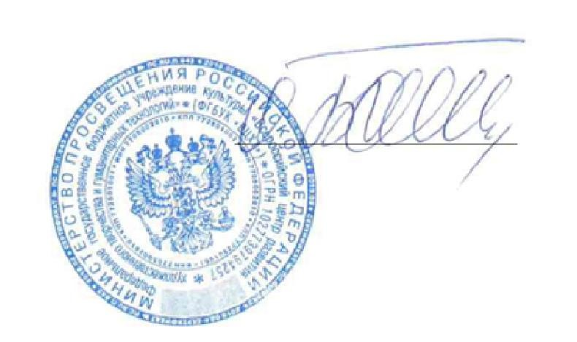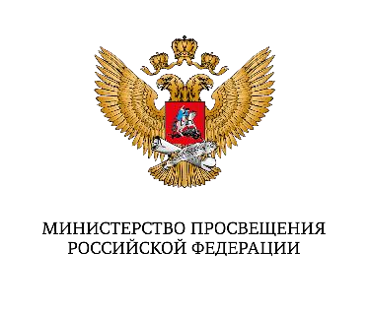Директор
ФГБУК «Всероссийский центр развития художественного творчества и гуманитарных технологий»
О.В. Гончарова

